# 2024年中国白羽肉鸡创新大会 在沈阳盛大召开，共谋产业创新发展新篇章

金秋送爽、丹桂飘香，9月26—27日，2024年中国白羽肉鸡创新大会在沈阳万豪酒店隆重召开。本次大会由辽宁省畜牧业协会白羽肉鸡分会主办，汇聚了行业内众多领导、嘉宾及企业家，共同探讨白羽肉鸡产业的创新发展之路。

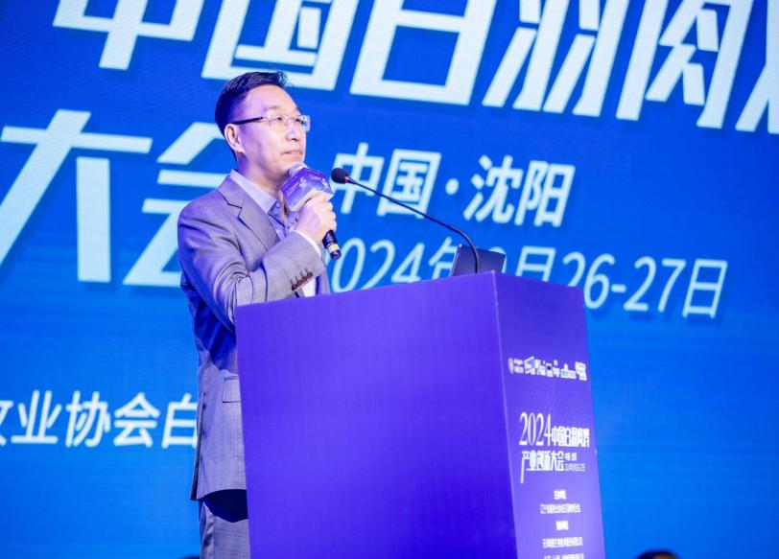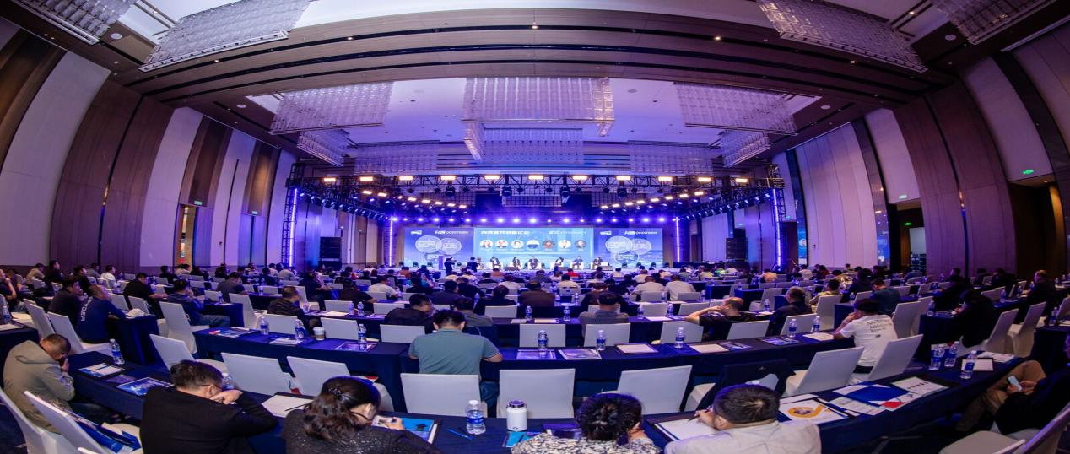大会在辽宁省畜牧业协会秘书长、沈阳文捷生物科技有限公司董事长苗宝奇先生的主持下拉开帷幕。他首先对到场的七家鼎力协办单位——勃林格殷格翰动物保健（中国）有限公司、天津瑞普生物技术股份有限公司、礼蓝（上海）动物保健有限公司、青岛易邦生物工程有限公司、帝斯曼-芬美意动物营养与保健、威隆亚士可国际制药集团、济南亿民动物药业有限公司表示了衷心的感谢，并对所有到会的领导、嘉宾和企业家们致以热烈的欢迎。

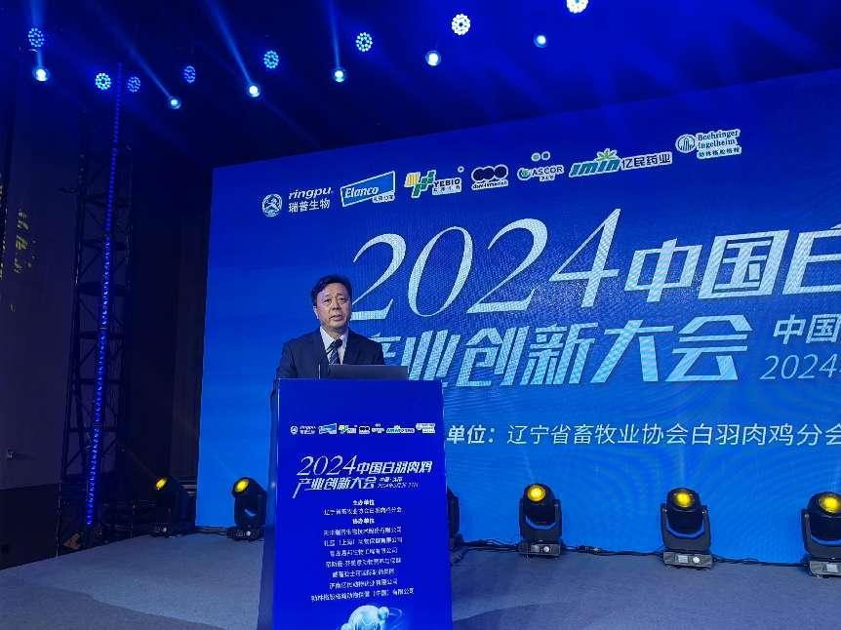大会伊始，辽宁省农业农村厅副厅长刘怀野先生发表了重要讲话。他强调了白羽肉鸡产业对于辽宁省乃至全国农业经济发展的重要性，并对该产业的未来发展寄予了厚望。刘厅长的致辞高屋建瓴，为大会的后续讨论奠定了基调。

随后，辽宁省畜牧业协会白羽肉鸡分会会长、辽宁禾丰食品股份有限公司总裁邱嘉辉先生作了题为《凤舞九天厚苍生-肉鸡产业展望》的交流报告。他从“势、道、法、术”等方面深入分析了白羽肉鸡行业的发展趋势，并对未来进行了展望，为与会者提供了宝贵的参考。

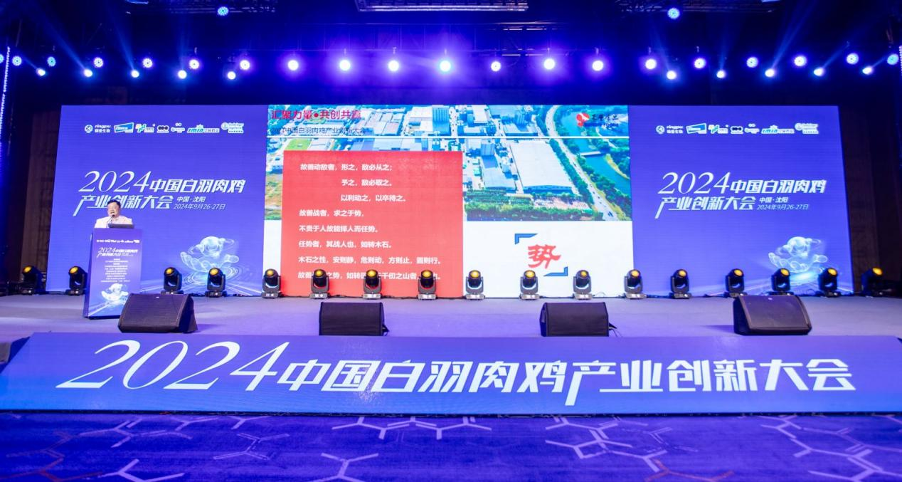

在肉鸡饲料与疾病防控方面，青岛易邦生物工程有限公司副总经理刘东先生为大家带来了《白羽肉鸡疾病流行性报告》。他详细阐述了当前肉鸡流行病的防控形势，并提出了有效的应对策略，得到了与会者的高度关注。

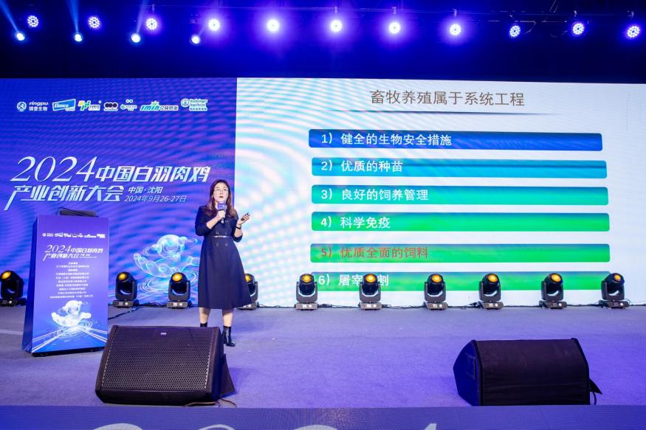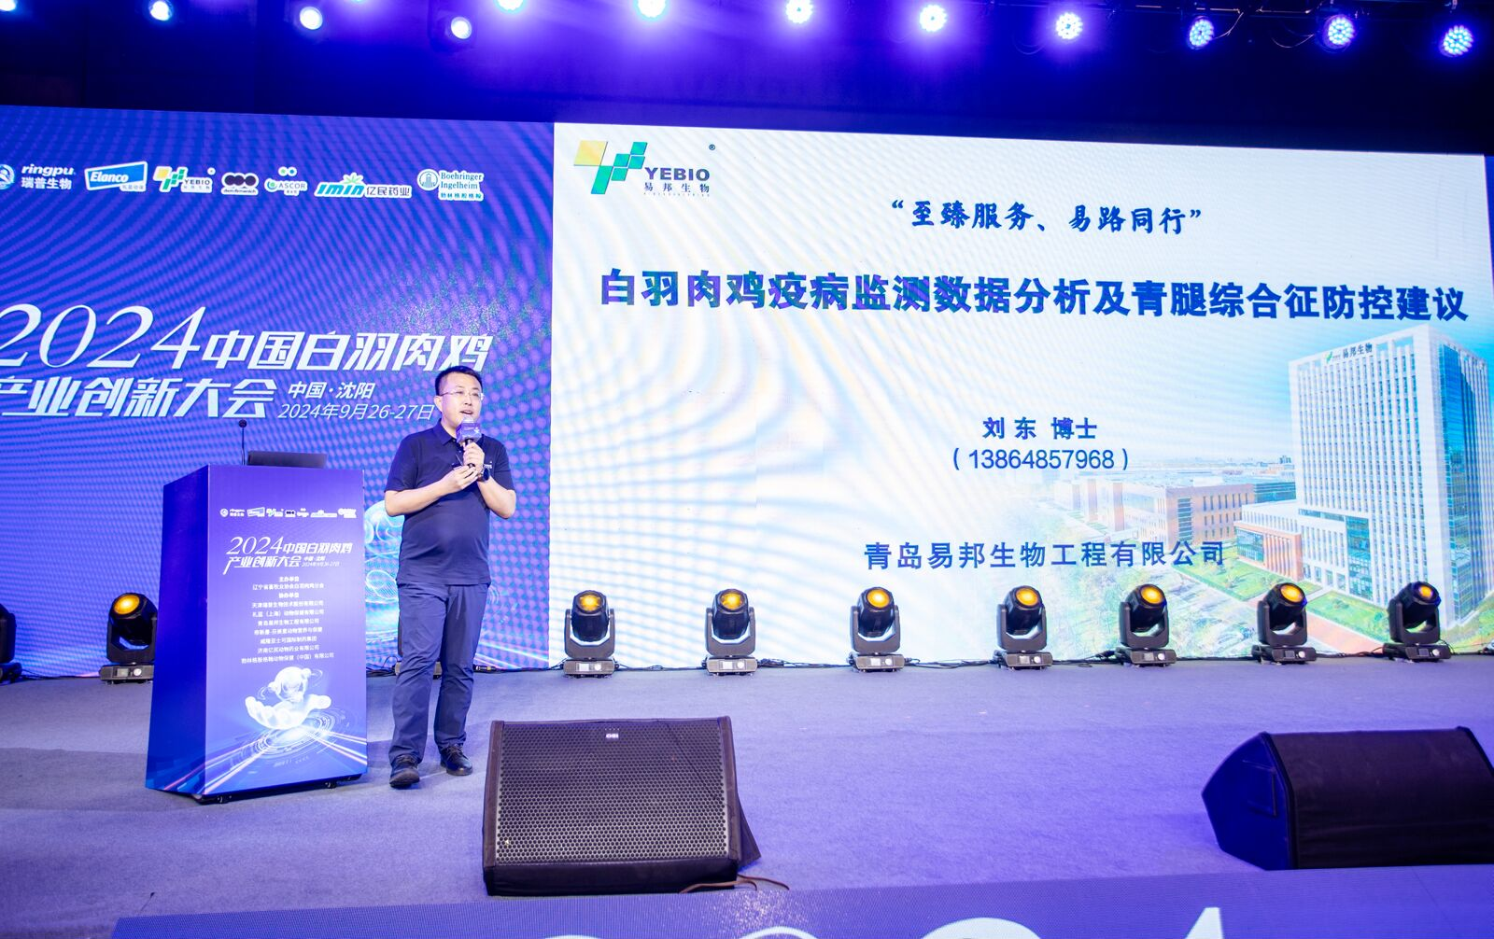威隆亚士可国际制药集团营销总监刘娜女士作了题为《肉鸡肠道健康管理的创新举措》的报告。她分享了肉鸡肠道健康管理的最新技术和方法，为提升肉鸡养殖效益提供了新的思路。

礼蓝动物中国农场动物市场与技术能力总监张璇女士带来了《畜牧业下一个机遇－可持续发展》的报告。她深入剖析了畜牧业面临的可持续发展挑战，并提出了切实可行的解决方案，为畜牧业的未来发展指明了方向。

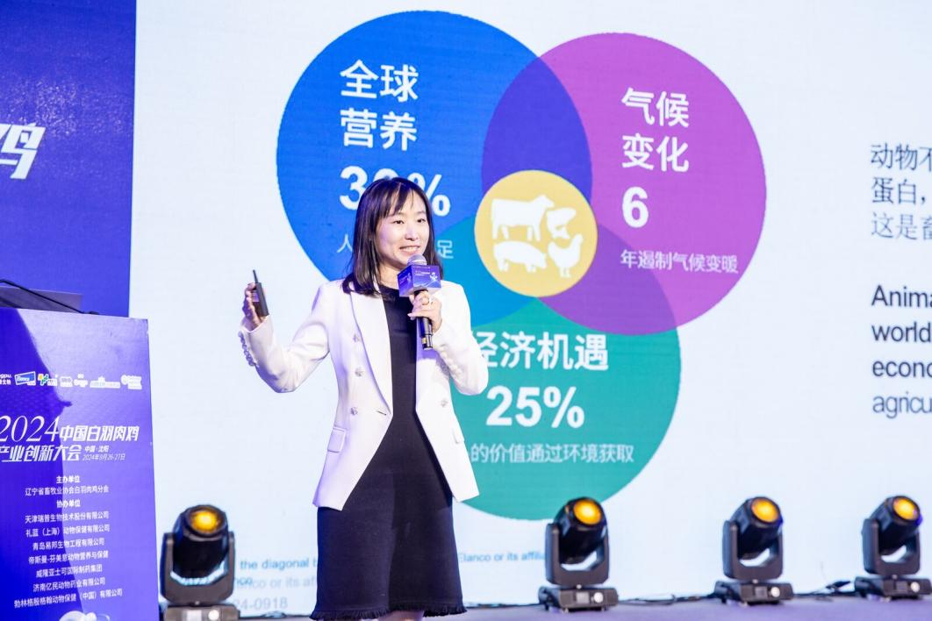

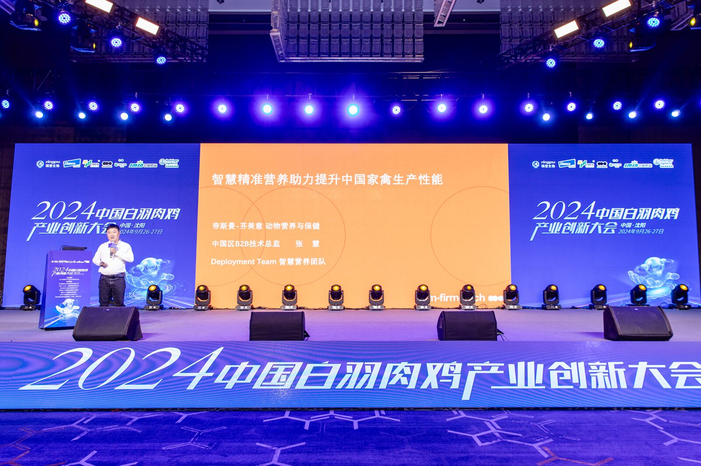下午的会议同样精彩纷呈。帝斯曼公司中国区B2B技术总监张慧和B2B中国事业部配制剂产品经理郑旭阳分别作了《智慧精准营养助力提升中国家禽生产性能》《在波动的原料市场－肉鸡养殖业的成本优化方案》报告。他们结合当前市场形势，提出了家禽生产性能提升和成本优化的有效方案，为与会者提供了宝贵的建议。

此外，天津瑞普生物技术股份有限公司总裁徐雷先生还就《白羽鸡企业的品牌之路》进行了分享。他深入剖析了品牌对于企业发展的重要性，并分享了企业在品牌建设方面的成功经验和做法，为与会者提供了有益的借鉴。

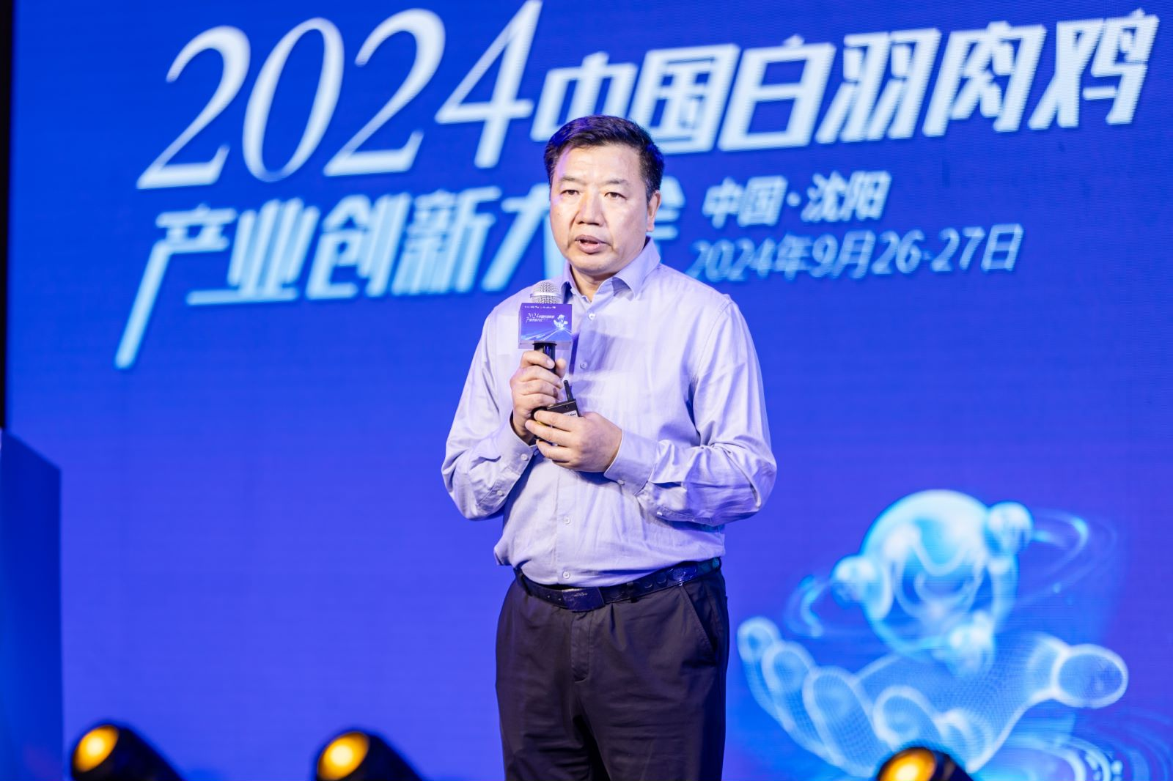会议最后，大会特意安排了企业家们共同商讨品牌发展之路的环节。在徐雷先生的主持下，与会企业家们围绕品牌发展进行了深入的交流和探讨，共同为白羽肉鸡产业的品牌建设出谋划策。

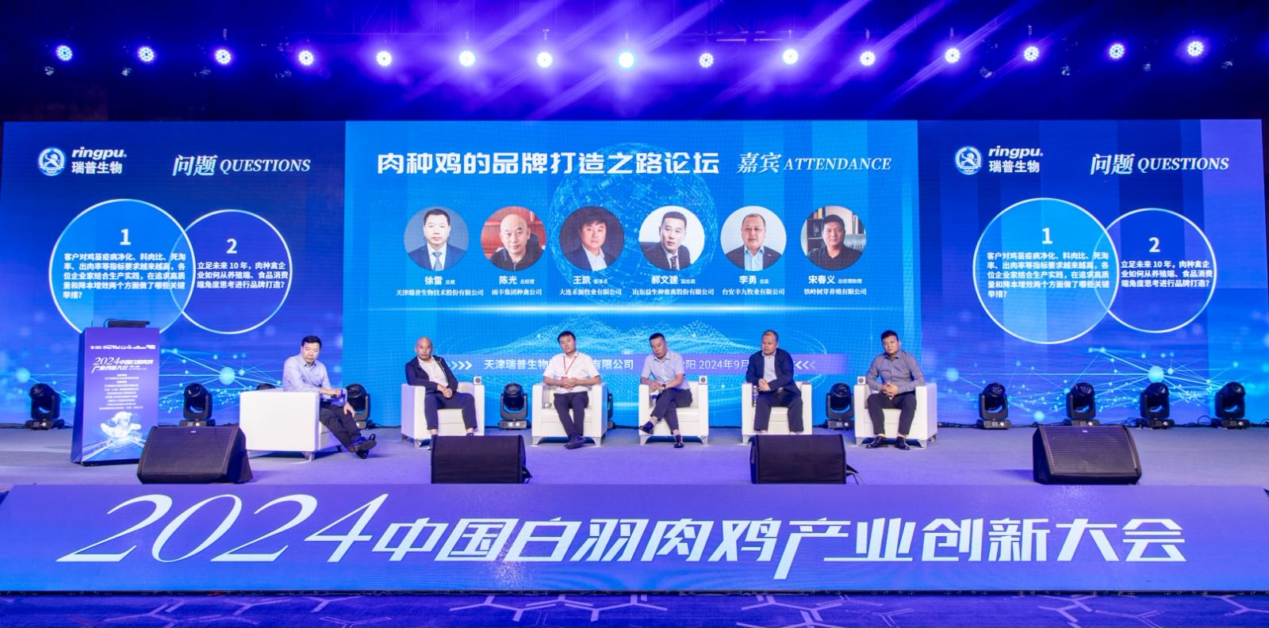本次大会的成功召开，不仅为白羽肉鸡产业的创新发展提供了宝贵的交流平台，也为推动该产业的持续健康发展注入了新的动力。我们相信，在全体与会者的共同努力下，白羽肉鸡产业一定能够迎来更加美好的明天！※